做任务流程
- 做任务淘宝时禁止使用360浏览器，返利网，爱淘宝，淘宝客
- 视频教程：任务接取流程介绍：密码 waguke http://www.iqiyi.com/w_19rsbyksup.html#vfrm=8-8-0-1
第一步： 打开任务列表
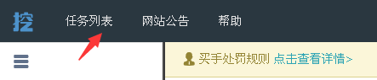

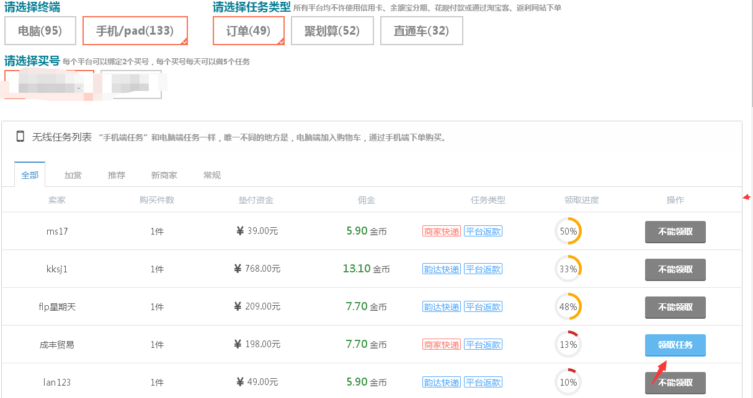

确认领取任务
接手手机单的时候,需要手机搜索宝贝,下单 ,付款(不能直接通过电脑搜索加入购物车购买).平台上的连接你可以通过收藏宝贝然后在电脑上右击直接复制链接.
需要说明的是，确认领取任务会冻结1金币押金，任务需要在6小时内完成下单付款，否则会扣除冻结的押金。任务完成后，冻结的1押金会自动返还
第二步：搜索商品
如图所示：登录你的平台接任务的那个淘宝账号，并根据卖家提供的搜索提示，锁定商品的大致范围

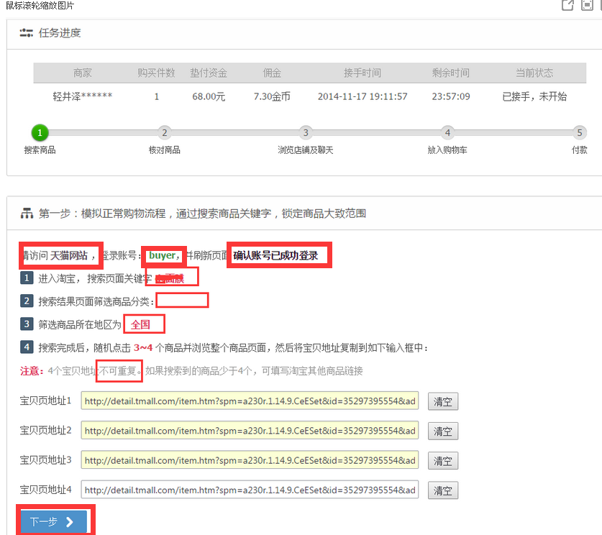

第三步：核对商品
注意：一定要按照要求做单，不要私自卡价格，搜店名，等方式找到宝贝，发现任务撤销，扣除佣金， 封号一个礼拜

根据商家，价格，标题，图片提示找到宝贝，链接正确后，即可进行下一步
找指定商品的时候，把链接复制进平台的框里，能进行下一步的就说明你找的商品是正确的，不能进行下一步就是说明你找的商品是不对的
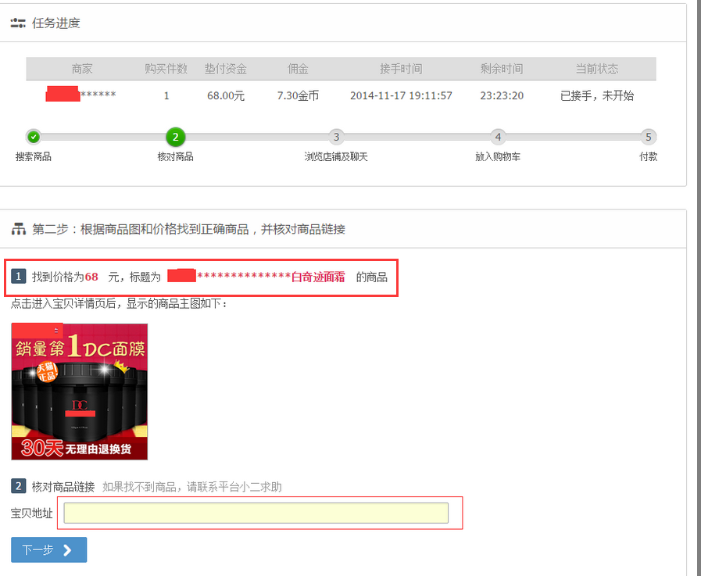

第四步：浏览店铺及聊天
根据提示，进入店铺首页，并随机点开3个商品，并浏览整个商品页面，之后复制宝贝地址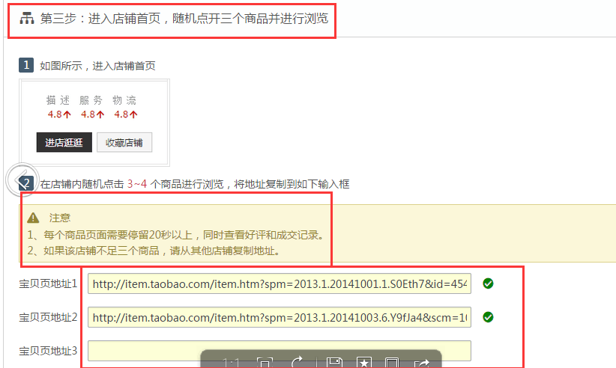
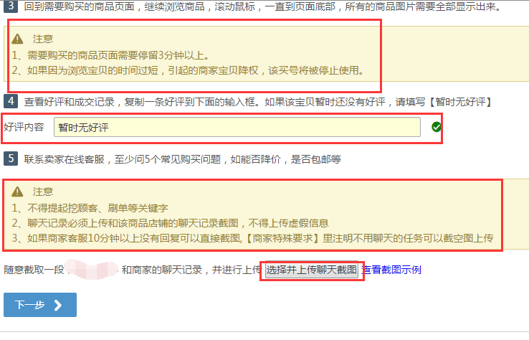

根据如图提示，登录旺旺，注意买号是否与平台一致。联系卖家在线客服，咨询5个常见问题。如，能否降价，是否包邮，宝贝是什么材质等。
聊天完毕后，将聊天记录上传到平台。注意：截图不要上传错了。
在聊天时，不得提起 挖顾客，刷单，刷信誉等敏感词，否则我们会封禁你的挖顾客账号；
第五步：放入购物车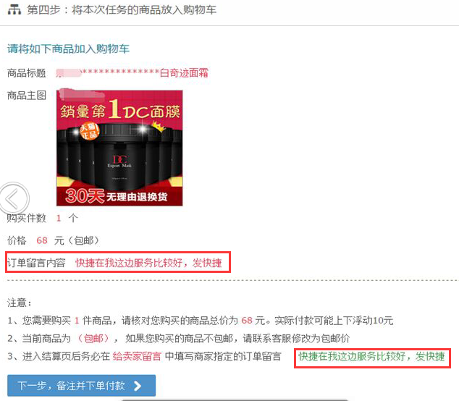

点击【确认】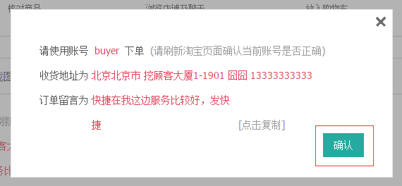

第六步：付款
注意：任务要求有留言内容的要留言，没有留言内容的不用留言，不要忘记留言
下单付款不能用信用卡，花呗，余额宝分期付款等
请填写好订单号，及实际付款金额，上传订单截图时点击订单详情截图，不要上传错误
手机单必须用手机下单付款，就是用手机把要你拍的宝贝按照要求搜索出来之后，用手机提交订单，付款。其余的用电脑操作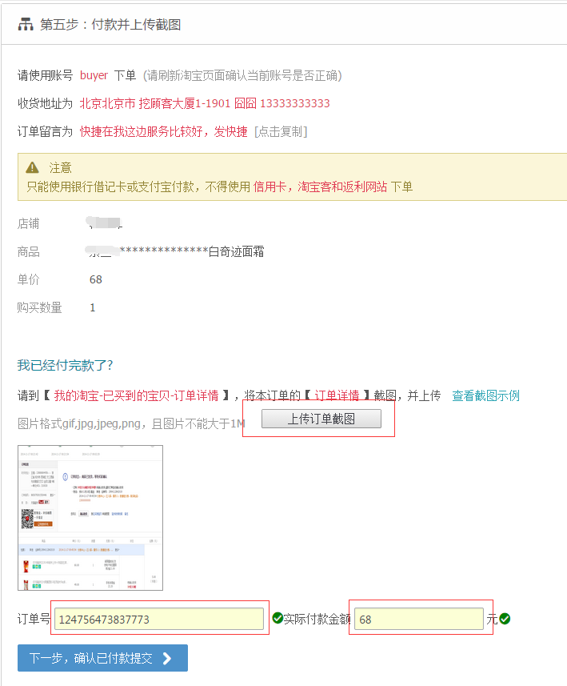

第七步：确认收注意:确认收货是要淘宝后台快递显示签收之后才可以确认收货的,要是提现收货会扣金币的哦
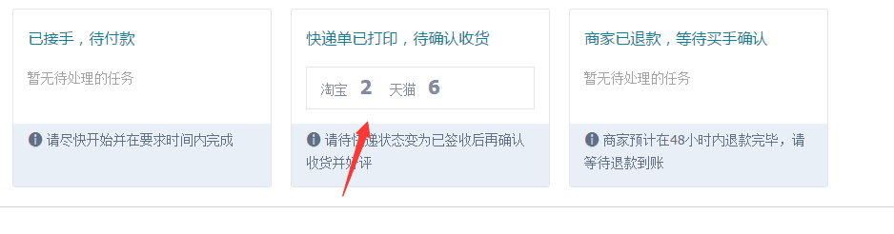
淘宝后台发货，物流显示已签收，才能去确认收货，我们平台确认收货上传好评截图，好评需要15字以上，五星好评，不能给商家中差评，截图不要上传错误
评价内容不能包含 刷单 挖顾客 团购 等敏感词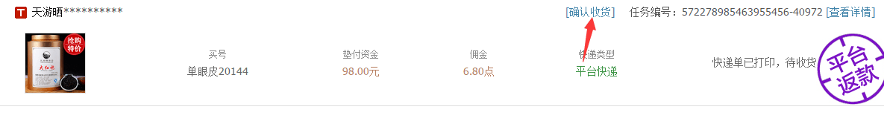

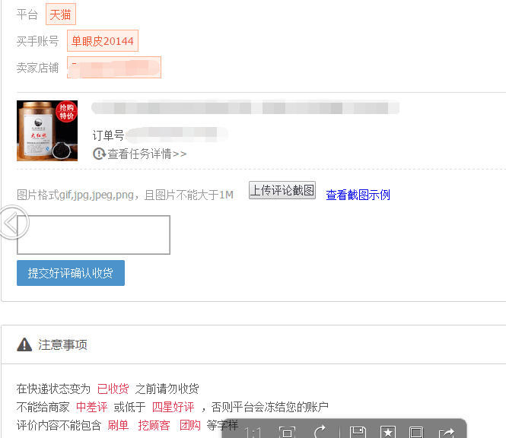

第八步：核实返款
确认收货之后，商家会48小时之内核实退款，点击核实退款
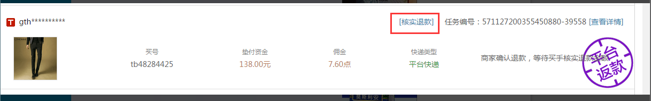
核实金额，本金正确点确认，不正确点驳回

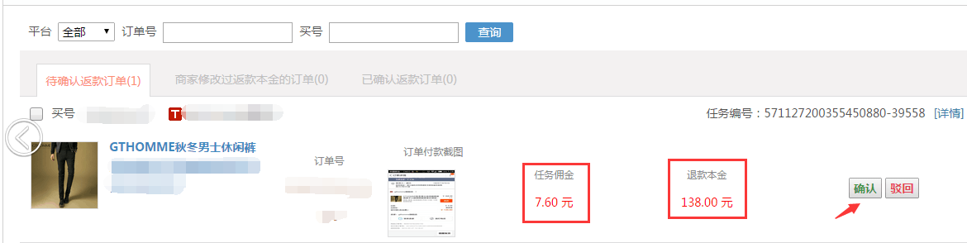

任务完成
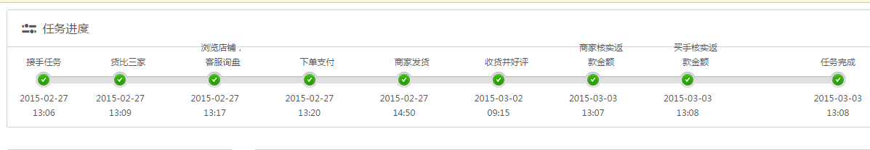

第九步：提现申请
点击提现管理，垫付本金提现，输入支付密码，点击申请提现
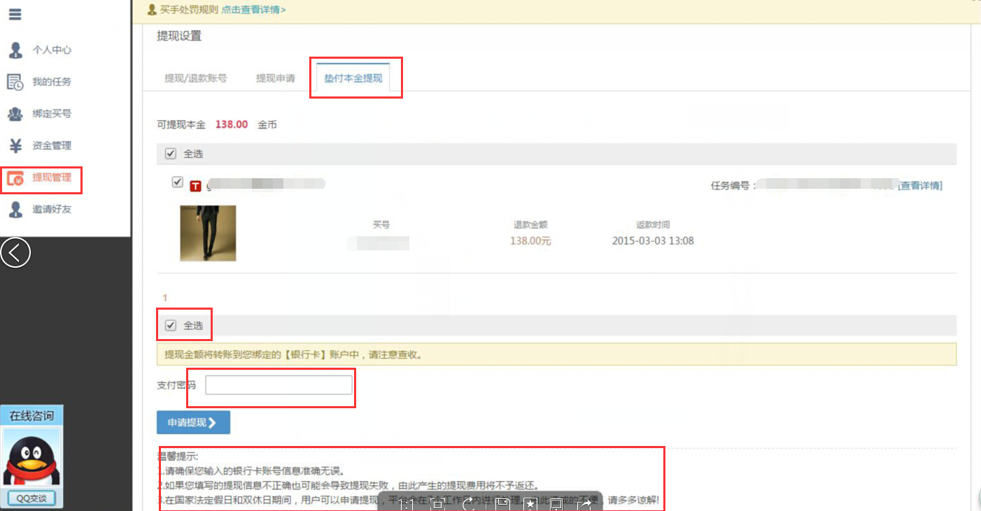
第十步：查看资金记录
点击资金管理，提现记录里即可查到

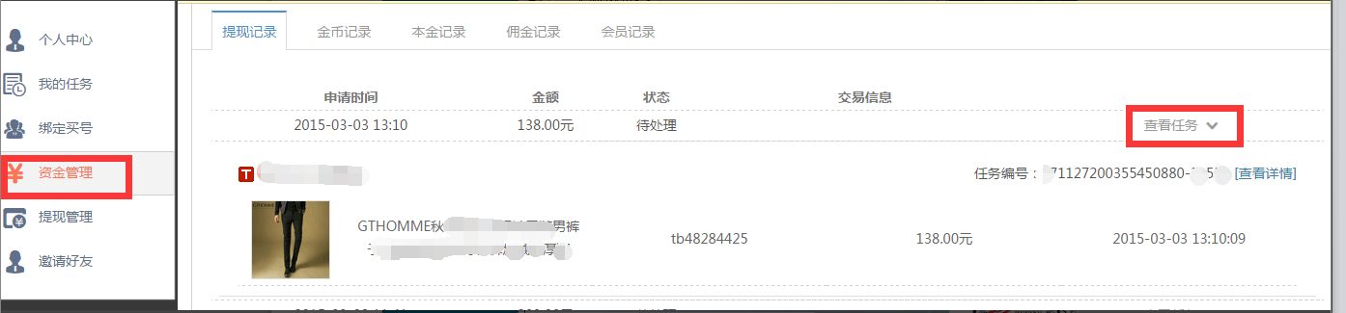
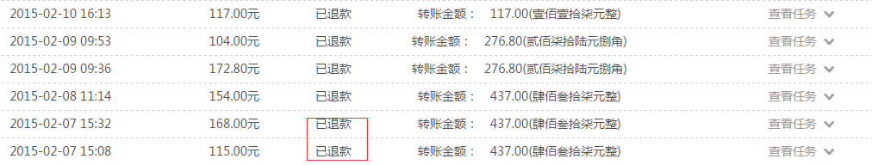

买手日常问题咨询
直接点击qq，客服上班时间上午9点-11点在线。
